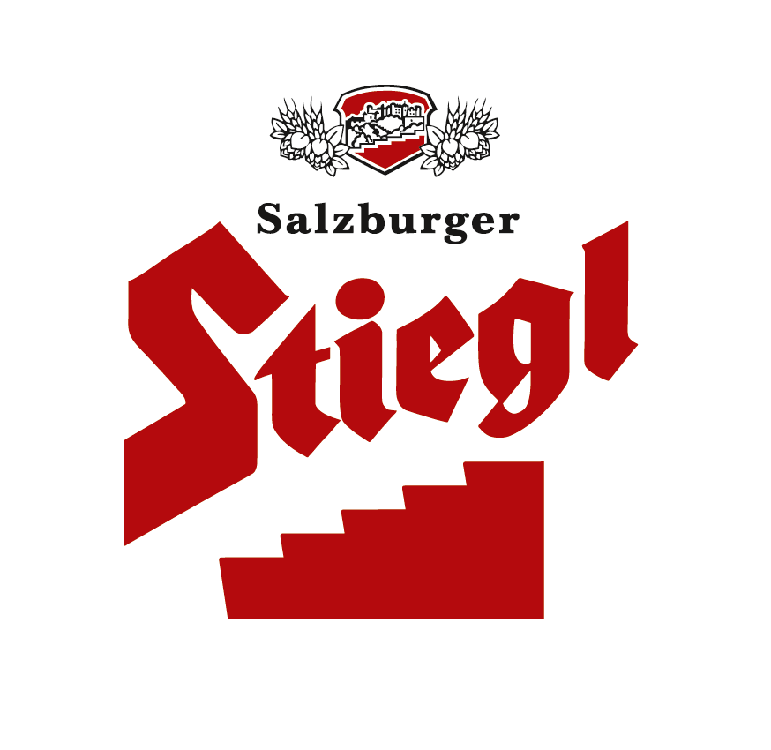
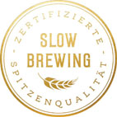
Presseinformation!

➲ „Zölibat“ heißt das neue Stiegl-Hausbier
 „Triple “ mit üppigem Schaumgebirge
 Biergenuss aus 100 Prozent biologischen Zutaten

Himmlischer Genuss aus dem Kloster:
Stiegl-Hausbier „Zölibat“ ab heute erhältlich

Das zweite der sechs saisonal erhältlichen Stiegl-Hausbiere schickt der Himmel. Das „Zölibat“ hat nicht nur namentlich mit dem Kloster zu tun. Es entstammt der Brautradition der Abteien und ist von den Trappisten-Mönchen geprägt. „Unser ‚Zölibat‘ ist ein Bier, das nicht nur echten Genießern ein ‚Halleluja‘ entlockt“, erzählt Markus Trinker, Stiegl-Kreativbraumeister und ergänzt, „Mit der üppigen Schaumkrone und seiner bernsteinfarbenen Optik ist dieses Bier auch optisch ein Gruß aus dem Himmel.“

Triple-Bier: Traditioneller Stil mit komplexen Geschmackseindrücken
Wuchtig im Körper, harmonisch im Geschmack und fast so nahrhaft wie eine kleine Mahlzeit. Die obergärige Bierspezialität besticht nicht nur durch das leuchtende Bernstein und die große Schaumkrone. Auch der Duft des „Zölibats“ ist fein ausbalanciert, beim Öffnen nimmt man eine Kombination aus Frucht- und Gewürznoten wahr. Diese Geschmackseindrücke werden am Gaumen durch die angenehme Spritzigkeit dieses Triples komplettiert. Trocken im Abgang entgleiten die vielfältigen Aromen ganz sanft und ohne Eile. „Das ‚Zölibat‘ passt hervorragend zu gebratener Ente, würzigen Steaks oder auch zu Lammkronen“, erklärt Markus Trinker, Gault Millau Braumeister des Jahres 2018, und ergänzt „Auch mit kräftigen Käsesorten und süßem Kaiserschmarrn harmoniert unser Stiegl-Hausbier.“

Im Handel und in der Gastronomie erhältlich
Von 14. Februar bis 30. April ist das Stiegl-Hausbier „Zölibat“ im Stiegl-Braushop, im Stiegl-Getränkeshop Salzburg und online auf www.stiegl-shop.at sowie bei ausgewählten Partnern der Gastronomie und des Lebensmittelhandels in der 0,75-Liter-Einwegflasche erhältlich.

Biergattung: Kreativbier, Starkbier, Triple
Alkoholgehalt: 8,2 % Vol.
Stammwürze: 18°
Zutaten: Wasser, BIO-Gerstenmalz, BIO-Karamellsirup, BIO-Hopfen, Hefe
(alle Zutaten aus kontrolliert biologischem Anbau)
Bierpflege: Das „Zölibat“- Triple wird am besten aus einem bauchigen Kelch oder einem Verkostungsglas getrunken. Die ideale Trinktemperatur für das Kreativbier liegt bei 8˚ bis 10˚ C.

Die Stiegl-Hausbiere: Genuss und Lebensfreude
Das Spiel mit der Vielfalt und der Anspruch an hochwertiges Handwerk zeichnet die Arbeit bei Stiegl aus. Mit einzigartigen, sorgfältig gewählten Zutaten und kreativen Rezepturen werden die Stiegl-Hausbiere von Hand gebraut. Man darf also gespannt sein, mit welchen weiteren Geschmackserlebnissen das Team rund um Kreativ-Braumeister Markus Trinker, Gault Millau Braumeister des Jahres 2018, die Bierkenner und -genießer in diesem Jahr noch erfreuen wird.

2018-02-14

__________________________

Bildtext:

Pressebild: Das Stiegl-Hausbier „Zölibat“ ist von 14. Februar bis 30. April erhältlich.

Bildnachweis: Stiegl / Abdruck honorarfrei!

Rückfragen richten Sie bitte an:

Stiegl-Pressestelle, Saskia Heller, MSc, Picker PR – talk about taste, Tel. 0662-841187-0, E-Mail office@picker-pr.at

